新龙湖大一班今日动态
2024.1.2
一、来园篇
今日出勤人数23人，今天缺勤13人，分别是毛清珞、孙梓涵、余佳彤、万林苑、万慕铄、黄子睿、夏冰、刘书宏、仲子瑜、邹梓晗、陈希、崔皓轩、朱宇辰。最近班级来园人数较少，多为感冒咳嗽发热，班级会加强消毒。

二、区域游戏
区域名称 | 区域进区人员
建构区（桌面、地面） | 地面：彭礼斌、张行知、顾宇航、  桌面：王桐、陈恩泽、刘林瑞、
美工区 | 巢瑾兮、郭诗雨、戴芸舒、刘森玥、姚恬熙、李茗悦、
益智区 | 陶昕晨、徐瑞泽、奚一尘、李筱满
科探区 | 花烨橙、鲁锦泽、
图书区 | 陈欣怡、汪谕菡、
万能工匠区 | 程锦锐、徐思源、包顾成、
自然物拼搭

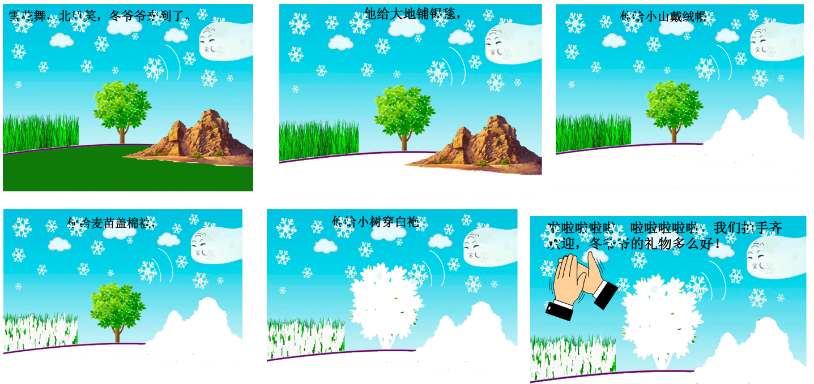
三、集体活动——音乐：冬爷爷的礼物
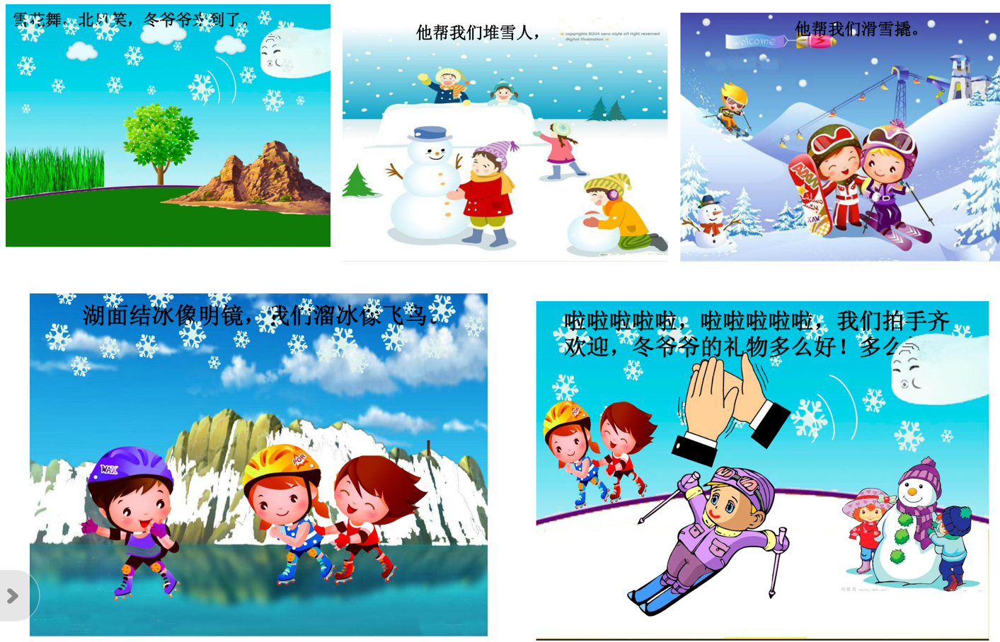
《冬爷爷的礼物》是一首3/4拍的优美动听的儿歌，歌曲通过描述冬天里自然界中的一些变化，比拟成是冬爷爷给的礼物，让孩子亲切的感受冬天的美与大方。本次活动通过引导幼儿理解歌词内容，进一步感知冬天特征的。让从而让幼儿产生对冬爷爷的感恩之情。幼儿对于冬天中自然界的变化并不是陌生，都知道这是正常的现象，在这首歌中就要换位想成这些变化是冬爷爷带给大家的礼物，要懂得在欣赏冬天美的同时还要去感恩冬天的无私奉献。活动中，能够初步学会歌曲，感受3/4拍音乐的特点及歌曲欢快喜悦的情绪，能有节奏地演唱的幼儿是彭礼斌、陶昕晨、徐瑞泽、李筱满、花烨橙、鲁锦泽；能进一步认识冬季的特征，并学会感恩冬天爷爷送的礼物的幼儿是巢瑾兮、郭诗雨、戴芸舒、刘森玥、姚恬熙、李茗悦、程锦锐。

四、生活活动
午餐：今日午餐所有孩子能够自主盛菜盛饭，大部分幼儿能够按时吃完自己的饭菜，天气变冷了，希望王桐、巢瑾兮、陶昕晨、刘森玥能加快进餐速度，以免饭菜冷掉。
午睡：午睡前孩子们能够自主脱衣盖被子睡觉，午睡后，个别幼儿需要加强对自己衣物的整理，尽快穿好衣物以免着凉。

